Salonta og Szabo Miklos Memorial World Cup i Romania.
Dag Larsen og Vegar Nereng fløy ned til Budapest og tok ut leiebil og reiste deretter ca. 3,5 time like over grensa til Romania til byen Salonta til vårt stamsted Hotel Slavia.
Vi reiste først ut til flyfeltet som hadde en veg (ikke bilveg) som tok oss 25min. å forsere selv om det kun var snakk om 4-5 km.
Men da vi kom fram fikk vi se et av de beste flyfelt jeg har opplevd. Vi snakker nok om et felt
på sikkert 8 x 8 km . Så her er det ikke feltet som begrenser, men styrken på kikkertene. Det er sjelden lett å følge modellene mer enn 2,5km.
Vi tok oss tilbake til hotellet etter å ha registrert oss, pakket ut sakene og klargjorde de til neste morgen. Deretter inntok vi en bedre middag med et glass rødvin til, ikke å forakte.
Hotellet var full-booket av modellflygere så praten gikk livlig for seg på mange forskjellige språk.
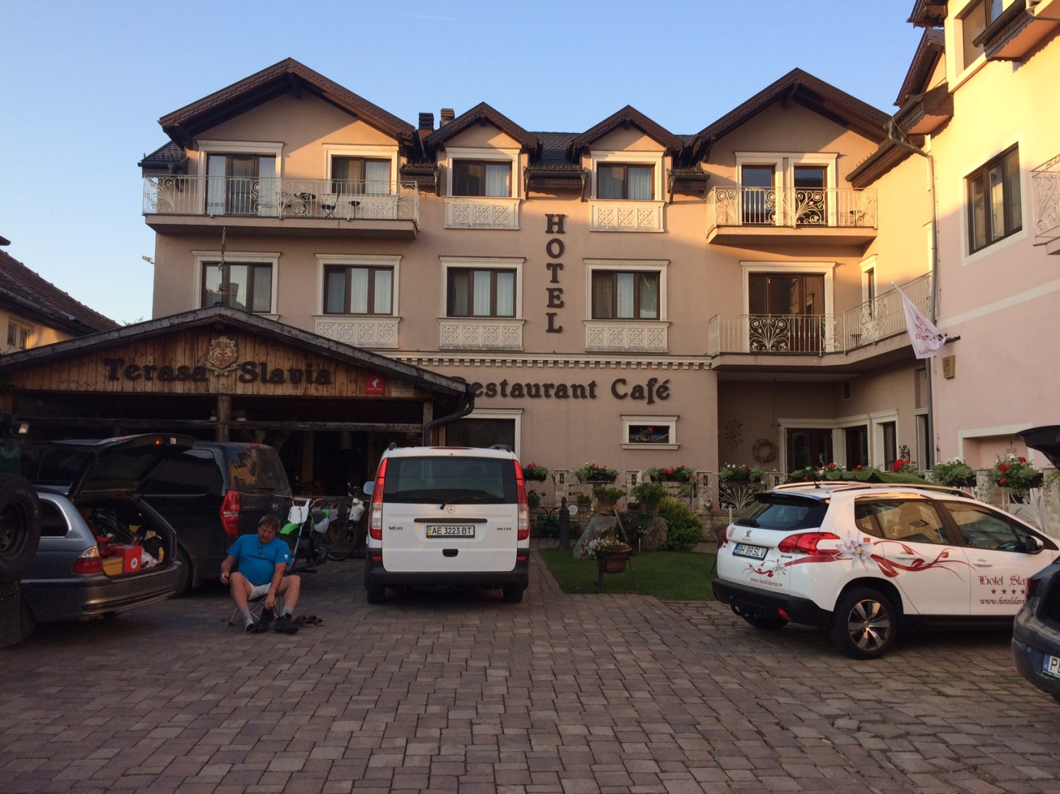
Etter frokost neste morgen, reiste vi ut til feltet og ville finne oss en plass der F1B skulle starte. Men dette er like vanskelig hvert år. Ingen vet noe før noen minutter før start, og ingen vet hvem som stiller på hver pol. Så da er det for alle å rase rundt på alle poler for å se om navnet ditt står der. Så etter en intens jakt finner vi polen hvor Dag og jeg skal starte på, deretter blir det å finne ut hvilke andre 4 deltagere som også er på samme pol, for deretter å bli enige om startrekkefølge. Så når det får gått en snau halvtime etter normal starttid, kan stevne starte. Merkelig at ikke liste over hvem som er på de forskjellige polene kan være tilgjengelig minst dagen før, så kunne vi spart oss for denne stressende og litt irriterende start på dagen.
Vi trakk startrekkefølgen og ble enige om å rotere en plass opp hver runde, og den som misset måtte starte bak alle som har makset.
Dessverre for Dag, ble første runde mislykket da tail-trippen ikke gikk opp, og han endte opp med en tid på 35 sek. Jeg kom gjennom grunnstartene og var klar for flyoff sammen med 38 andre. Dette ble en 6 min. flyoff forholdsvis sent på ettermiddagen, og etter denne flyoff`n var det fortsatt 22 som hadde makset. Jeg for min del brukte min flyoff-model fra Holiday on ice, men den hadde et trim som var en tanke for kritisk. Etter at motorstiget var ferdig, begynte den å stalle i ca.1 minutt, deretter fløy den helt på grensa i 2 minutter, før den igjen begynte å stalle helt ned, slik at tiden kun ble 4min.15 sek.
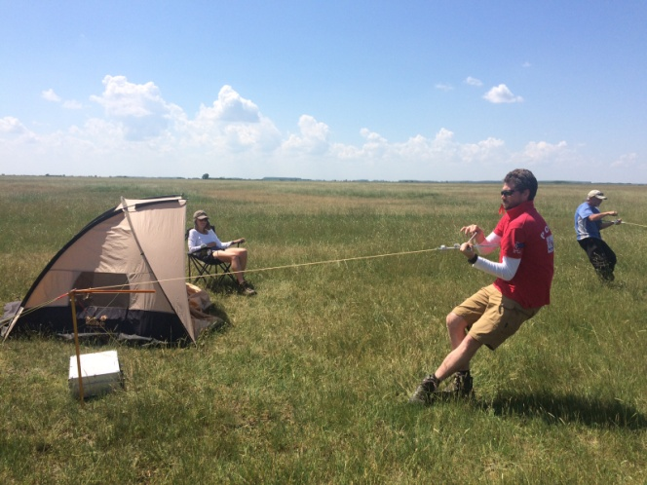 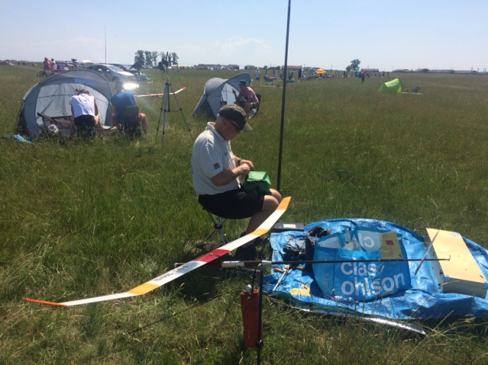
For de som greide maksen, ble det 10 min. neste morgen før neste stevne begynte. Og her vant Kulakovski fora Gilad Mark og Sarig Yuval, se resultater på FAI sin hjemmeside.
Per Findahl vant F1A for Kosonozhkin.
Neste morgen var vi igjen klare for nytt stevne. Samme prosedyre med hvem som er på pol og hvor polene blir satt. Men som Dag sier slapp av, dette ordner seg om litt, vi er i Romania nå.
Vi ordnet startrekkefølge med rotering med deltagerne og kom godt i gang både Dag og jeg.
Men utover dagen begynte det igjen å blåse som dagen før, helt oppe i 8 sek./m vind i kastene. På lørdag gikk jeg snaut 20 km og på søndag vel 16 km, så det er god trim i dette.
I siste runde skulle vi fly 4minutt maks noe som ikke var lett da vind og temperatur svingte opp og ned uten de helt store gode indikasjonene. Dag startet først på vår pol og ventet til
han mente lufta var god og startet sammen med 2 andre i nærheten. Starthøyden så grei ut, men lufta var turbulent og modellen tapte høyde litt for raskt, slik at han manglet 6 sek på
makstiden. Svært ergerlig etter den uheldige starten dagen før.
Jeg startet nr 2, men måtte også vente på klare indikasjoner på god luft. Også jeg gikk sammen med en 3-4 andre og makset greit 1,8 km fra start. GPS er meget god å ha.
Denne gangen var det 19 som kom til flyoff, og vi begynte å diskutere hvordan vi skulle få avviklet stevnet på kvelden i denne vinden. Arrangøren ønsket 10 min. maks, hvor vi flygere
kunne konstatere at vi maks ville se modellen i 5-6 minutt. Vi ventet en halvtime til og vinden hadde løyet betraktelig, så vi gikk for en 10minutters makstid for å få et avgjør.
Og til alt hell gikk vinden ytterligere mer ned, så det var ikke problem med å se modellene.
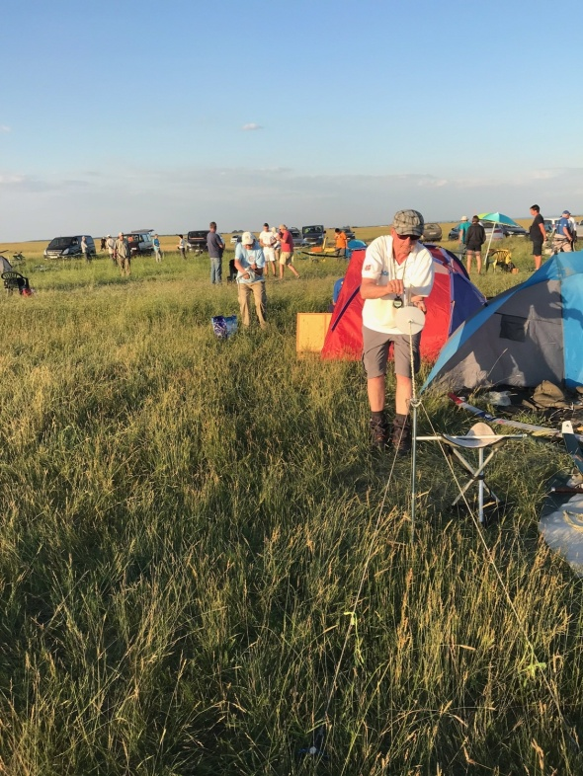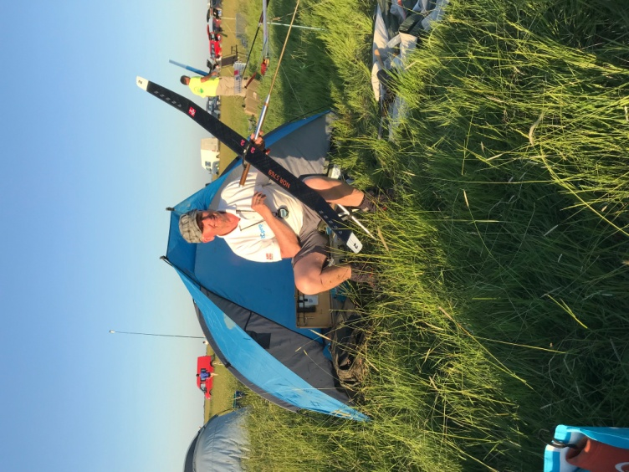
Jeg trakk opp en motor 4 minutter før flyoff startet, slik at jeg hadde litt tid å gå på. Det var smart, for jeg sprengte en motor og måtte begynne med et nytt opptrekk på en ny motor, men da nærmet det seg start. Så var det endret pol-plassering, noe ikke jeg hadde fått med meg og begynte å lete med klar modell mellom polene. Heldigvis hadde Dag fått med seg
hvilken pol jeg skulle starte fra, så da jeg kom dit hadde jeg fortsatt ca. 3 minutter på meg.
Jeg gjorde en bra start, til meg å være, og fikk se at modellen gled i store sirkler uten å stalle.
Og jeg landet på 5min.33sek, noe som holdt til en 12.plass i dette gode selskapet.
Igjen var det Kulakovski som vant på imponerende vis. De har et fabelaktig første-stig, men
etter det, bare fortsetter det i samme vinkel oppover. Så her er det mye jobb med strikk og
trimming av modell som ligger bak de aller beste flygerne.
Etter premieutdelingen og solnedgang, reiste vi igjen tilbake til hotell Slavia for en siste middag og en kort natts søvn før hjemturen.
Turen hjem gikk fint uten noen hinder eller utsettelser, så takk til Dag for nok en fin tur
sammen med deg.

